- 左边导航栏中子选项被选中时，父选项会收起来。不符合用户体验
属性绑定，如果值是变量，前面要加冒号。
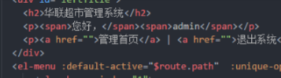

- 系统管理板块 缺货的商品中 入库的效果如何制作。

- 当右边主要内容高度不够时，怎样紧靠当前板块的顶部放置。

- 注册用户、修改密码板块，提示信息被遮住。

5、

